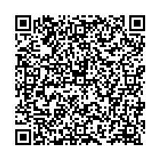
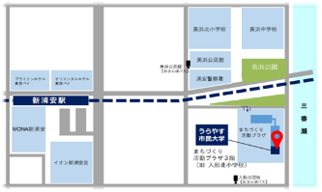
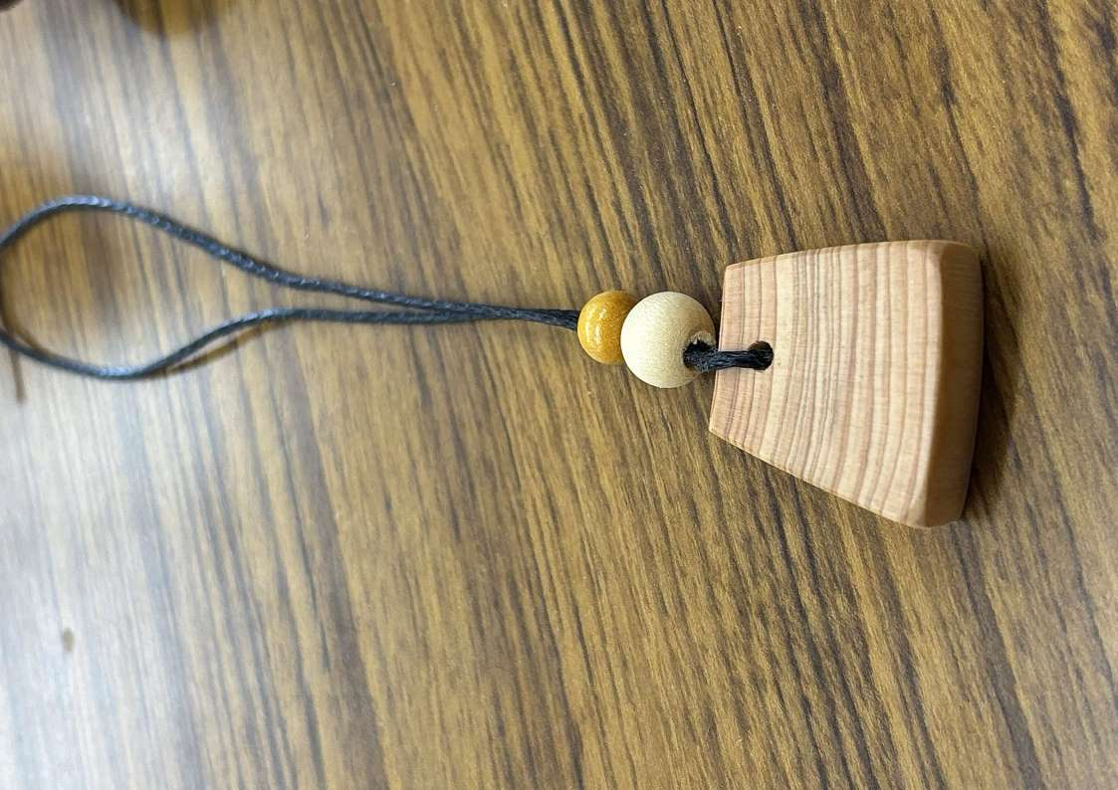
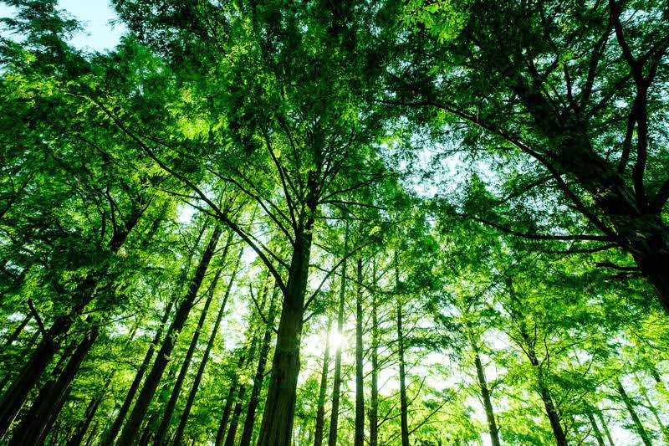
うらやす市民大学夏休み公開講座
浦安市民水源の森

対 象
小学生(３０人)とその保護者
参加費無料
浦安市民の森ってなに？
森林整備や自然体験などを通して、自然に対する理解を深め、環境に対する意識を高める場所として「江戸川を通じてつながっている」というご縁から、高崎市に設置しています。
（問合せ）
うらやす市民大学 （浦安市入船5-45-1 まちづくり活動プラザ３階）
電話：047-351-4811 メール：shimindaigaku@city.urayasu.lg.jp

10：00～12：00
木のかけらを使って、願いを込めながら、お守りを作ってみよう！！
場所：まちづくり活動プラザ 第1多目的室
講師：烏川流域森林組合（群馬県）
申込み：令和８年７月１日～
ちば電子申請サービスから→

実際に木を触ったらどんな感じがするかな？木に触れることで、「樹の命」を感じてみよう！！
作る

感じる

知る

浦安市民水源の森（群馬県高崎市）と浦安市を流れる河川との関係について学び、自然や環境を守る意識を持とう！！
～森のかけらのお守りづくり～

金

7
8/

